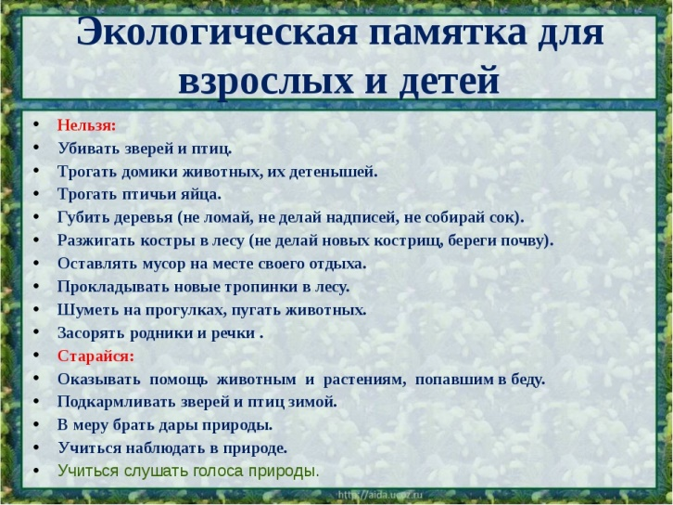  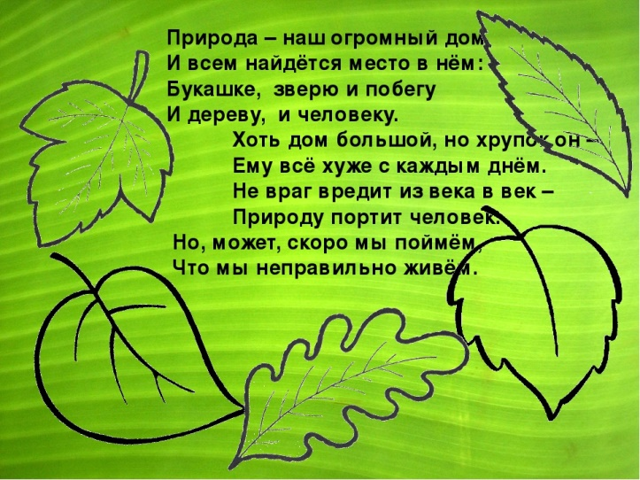 | 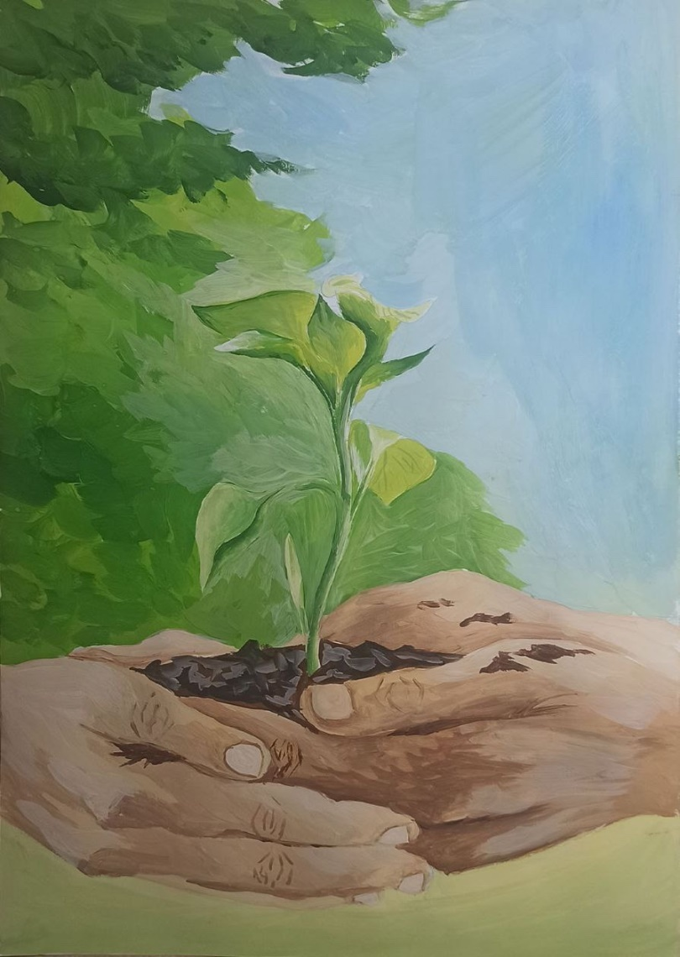 |  | ГБОУ «Созвездие»  Буклет  «Поможем природе вместе!»  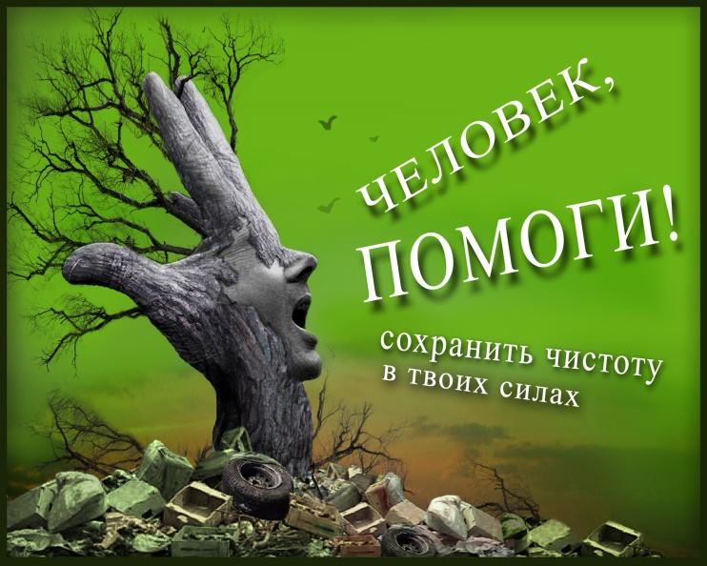  Подготовили воспитатели начальной  школы ГБОУ «Созвездие»  2022г.
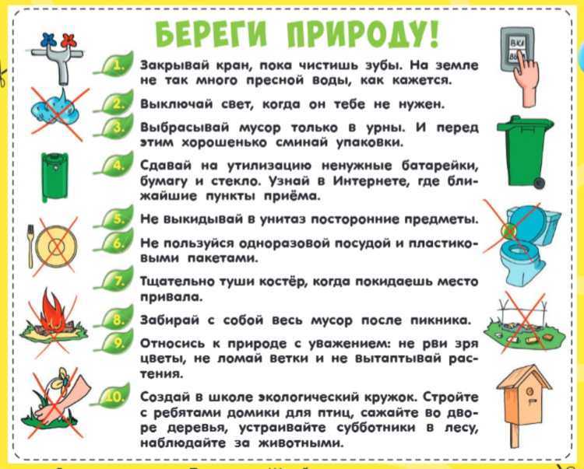  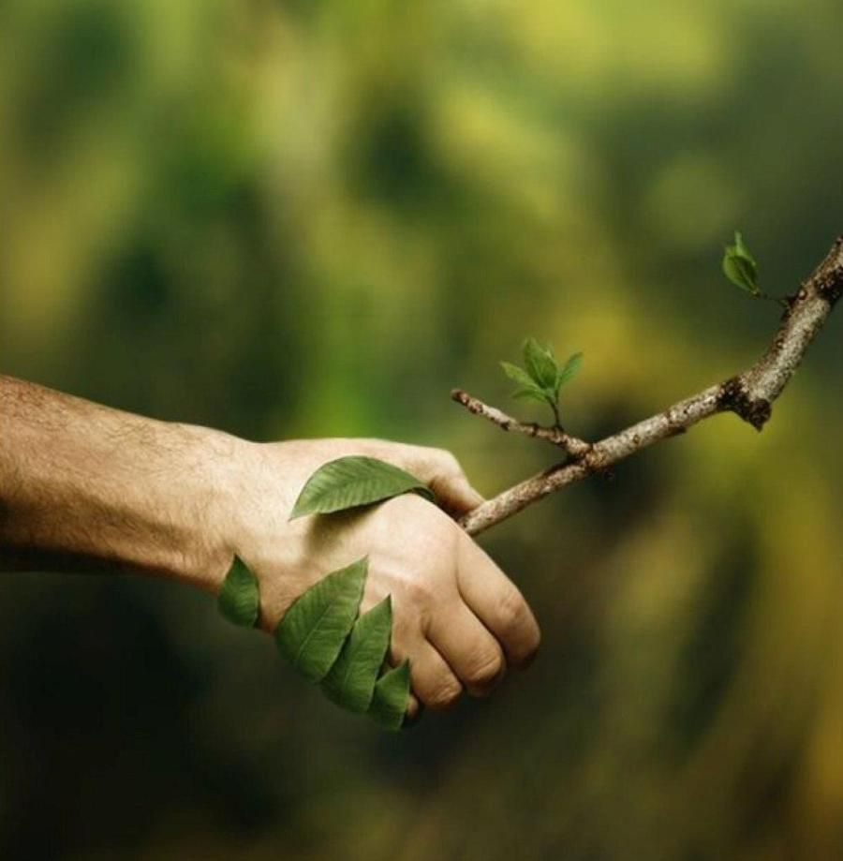 |  | 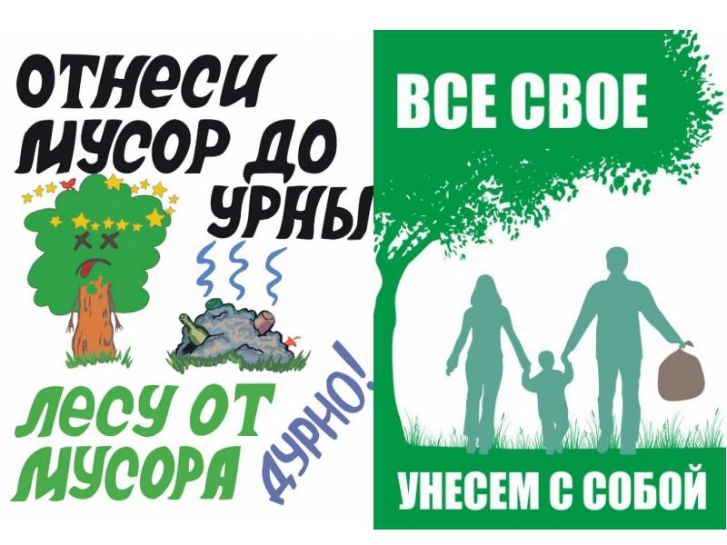  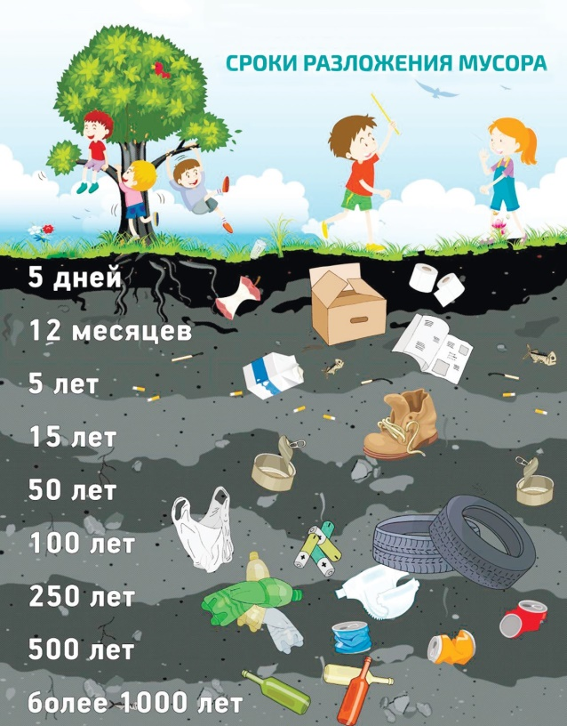 |  | Макулатура – это уже использованный продукт бумажного производства, то есть то, что может подлежать вторичной переработке для получения новой продукции. А это означает – новые тетради, учебники, книги, журналы.  